

«УТВЕРЖДАЮ»
Генеральный директор
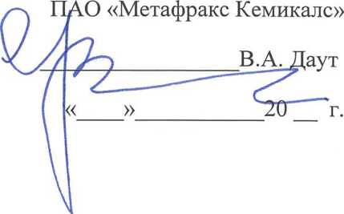

ПАО «Метафракс Кемикалс»

ПОЛОЖЕНИЕ
о выплате стипендии ПАО «Метафракс Кемикалс» учащимся технологического класса МАОУ «СОШ № 15» г. Губаха
- Общие положения
  - Настоящее положение разработано для организации работ по начислению и выплате стипендии ПАО «Метафракс Кемикалс» учащимся технологического (8) класса МАОУ «СОШ № 15» г. Губаха.
  - Технологический класс создан с целью обеспечения условий для предпрофессионального образования в школе, обеспечения условий выявления и поддержки наиболее способных и одаренных детей, подготовки специалистов, востребованных на рынке труда. Технологический класс является структурной единицей школы.
  - Основные задачи технологического класса:
- получение глубокого качественного общего образования в технологической области;
- обеспечение социального заказа, отражающего истинные потребности общества и отдельно взятой личности в технологической сфере;
расширение возможности социализации учащихся обеспечением преемственности между общим и профессиональным образованием.
  - Содержание учебного процесса определяется учебным планом, составленным для технологического класса в соответствии с Федеральным государственным образовательным стандартом основного общего образования и предусматривает следующее содержание образования:
- спецкурсы по химии, математике, физике при сетевом взаимодействии с Государственным бюджетным профессиональным образовательным учреждением «Уральский химико-технологический колледж» (далее «УХТК»);
- организация практических занятий на базе «УХТК»;
разработка совместных проектно-исследовательских работ с использованием возможности «УХТК».

  - Выплата стипендий учащимся технологического класса проводится в рамках профориентационной работы «Стратегии по работе с персоналом ПАО «Метафракс Кемикалс» до 2025 года» с целью материального стимулирования познавательной деятельности учащихся для последующего успешного поступления в ГБПОУ «УХТК» или на технические специальности ВУЗов по договору с предприятием и дальнейшего трудоустройства на ПАО «Метафракс Кемикалс».
  - Финансирование стипендии осуществляется за счет средств ПАО «Метафракс Кемикалс».
- Порядок начисления стипендии
  - Размер стипендии зависит от академической успеваемости учащихся.
  - Размер стипендии определяется 3 раза в год на один триместр (сентябрь- ноябрь, декабрь-февраль, март-май) по итогам аттестаций за предыдущий триместр:
- 1000 руб./мес. - оценки «отлично» по всем дисциплинам;
- 750 руб./мес. - оценки «отлично» и «хорошо» по всем дисциплинам;
- 500 руб./мес. - наличие оценок «удовлетворительно» хотя бы по одной дисциплине;
- стипендия не выплачивается при оценке «неудовлетворительно» хотя бы по одной дисциплине.
  - При отсутствии аттестации за предыдущий семестр (первый триместр 8 класса, вновь принятые учащиеся) начисляется базовая стипендия в размере 500 руб. в месяц.
- Выплата стипендий
  - Периодичность выплаты стипендии определяется ПАО «Метафракс Кемикалс» (ежемесячно, по триместрам, иное).
  - Выплата стипендии может быть приурочена к государственным или локальным праздничным мероприятиям и произведена в торжественной обстановке с участием представителей ПАО «Метафракс Кемикалс».

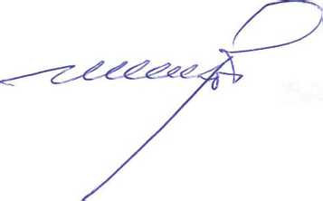

Заместитель генерального директора по персоналу и социальным вопросам
Начальник ОУП,
Е.Р. Болотова

Р.С. Шакиров

